МИНИСТЕРСТВО НАУКИ И ВЫСШЕГО ОБРАЗОВАНИЯ РОССИЙСКОЙ ФЕДЕРАЦИИ
федеральное государственное бюджетное образовательное учреждение
высшего образования
«РОССИЙСКИЙЭКОНОМИЧЕСКИЙУНИВЕРСИТЕТИМЕНИ Г. В.ПЛЕХАНОВА»
ВОРОНЕЖСКИЙ ФИЛИАЛ
КОЛЛЕДЖ

Отчет
по практической №5
По дисциплине: «Технология разработки программного обеспечения»
На тему «Организация процесса разработки ПО в облачной системе управления проектами Kaiten»

Лисовина Николая Сергеевича
студента 3 курса группы CИд-023
по специальности 09.02.07 Информационные системы и программирование
форма обучения: очная

Выполнил: Лисовин Н.С.
Проверила: Назарова О.И.
Дата:
Оценка:

2026 г.
1. ЦЕЛЬ И ЗАДАЧИ ПРАКТИЧЕСКОЙ РАБОТЫ
Цель работы: получение практических навыков организации процесса разработки программного обеспечения в системе управления проектами Kaiten.
Задачи:
- Создать пространство проекта в облачной системе Kaiten.
- Разработать карточки проекта с артефактами (описания, чек-листы, метки, сроки, файлы, комментарии).
- Организовать процесс разработки ПО с использованием Kanban-доски и отчётов.
- Освоить инструменты визуализации: доска, табличный отчёт, TIMELINE-диаграмма.
2. ОПИСАНИЕ ПРЕДМЕТНОЙ ОБЛАСТИ
В качестве предметной области рассматривается разработка информационной системы для автоматизации автотранспортного предприятия (автобазы) ООО «Автотранс».
Проблемы, выявленные в ходе анализа:
- ручной учёт кадров и табеля рабочего времени
- отсутствие контроля сроков действия документов водителей (права, медсправки)
- сложность подбора водителей на рейсы
- формирование отчётности вручную
Цель разработки: создание автоматизированной системы на платформе 1С с БД PostgreSQL для автоматизации кадрового учёта, контроля документов, подбора водителей и формирования отчётности 1-Т и Т-13.
Выбранная методология разработки: Kanban (визуализация потока задач, ограничение WIP, непрерывный процесс).

3. ХОД РАБОТЫ
3.1. Создание пространства и доски
В облачной системе Kaiten было создано пространство «ИС Автобаза» и простая доска с тремя колонками: «Запланированные», «В работе», «Готово».
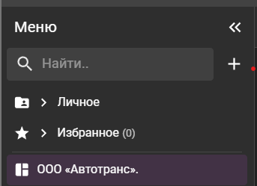
Рисунок 1 – Создание нового пространства
Рисунок 2 – Создание новой доски
3.2. Общий вид доски проекта
На доске размещены все карточки проекта, распределённые по статусам выполнения.

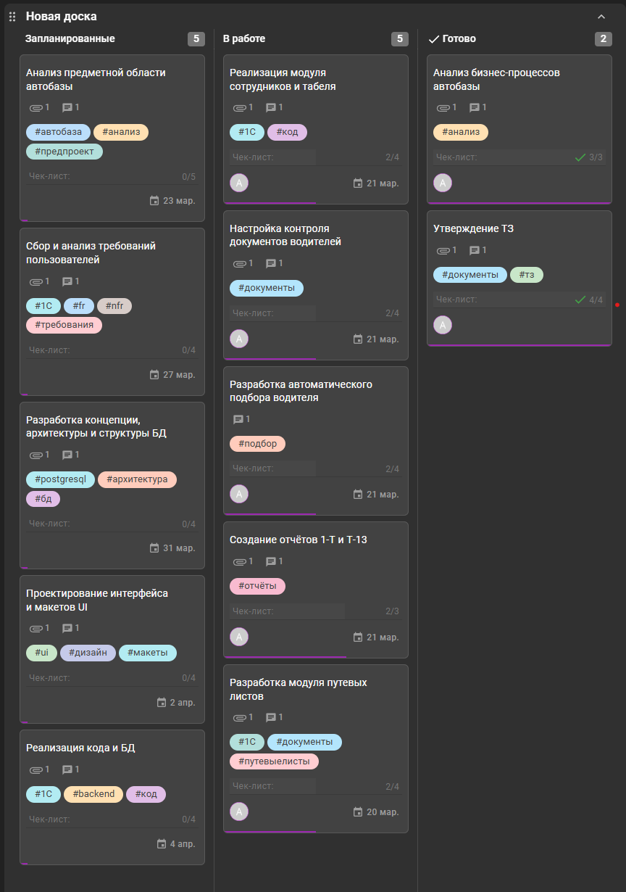Рисунок 3 – Доска проекта «ИС Автобаза»
4. ДЕТАЛИЗАЦИЯ КАРТОЧЕК ПРОЕКТА
4.1. Карточки в статусе «Запланированные»
Карточка 1: Анализ предметной области автобазы
Метки: #автобаза #анализ #предпроект
Срок: 23 марта
Чек-лист: 0/5
Описание:
Автобаза (ООО «Автотранс») занимается перевозками пассажиров и грузов. Выявлены проблемы ручного учета кадров, табеля и документов водителей — нужна автоматизация на 1С.
Комментарий:
Выявлены главные проблемы кадров. Сразу переходить к сбору требований.
Файлы: i(4).webp
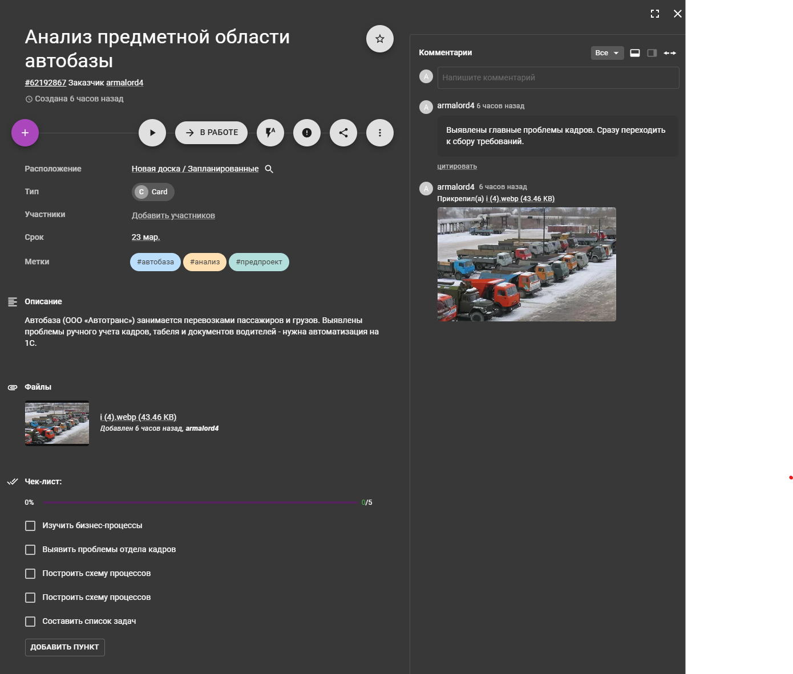Рисунок 4 – Карточка «Анализ предметной области автобазы»
Карточка 2: Сбор и анализ требований пользователей
Метки: #1C #fr #nfr #требования
Срок: 27 марта, 13:30
Чек-лист: 0/4
- Составить FR (10 шт.)
- Составить NFR
- Подготовить сценарий
- Описать 4 роли пользователей
Описание:
Сбор FR-1...FR-10 и NFR-8 для АИС «Кадры автобазы». Основной источник — отчеты практической 3 и 4.
Файлы: zup1.png
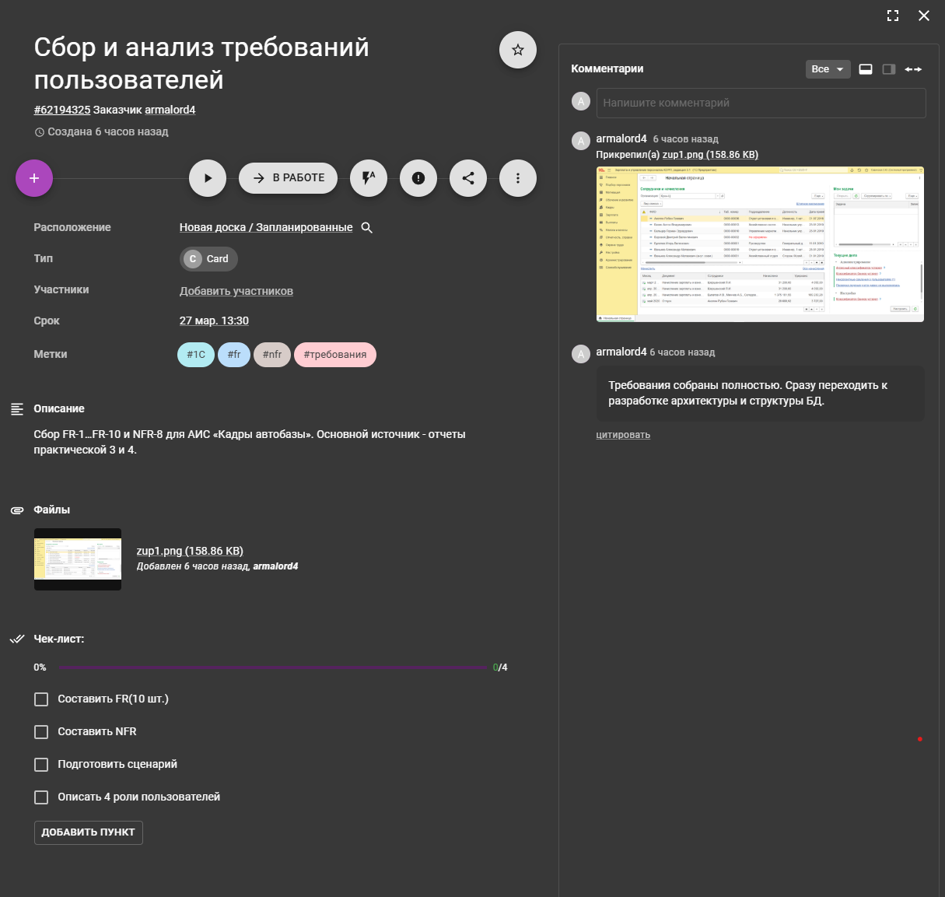Рисунок 5 – Карточка «Сбор и анализ требований пользователей»
Карточка 3: Разработка концепции, архитектуры и структуры БД
Метки: #postgresql #архитектура #бд
Срок: 31 марта
Чек-лист: 0/4
- Определить структуру БД
- Создание ER-диаграммы
- Описать роли пользователей
- Настроить связи таблиц
Описание:
Проектирование архитектуры системы и БД на 1С + PostgreSQL.
Файлы: i.webp
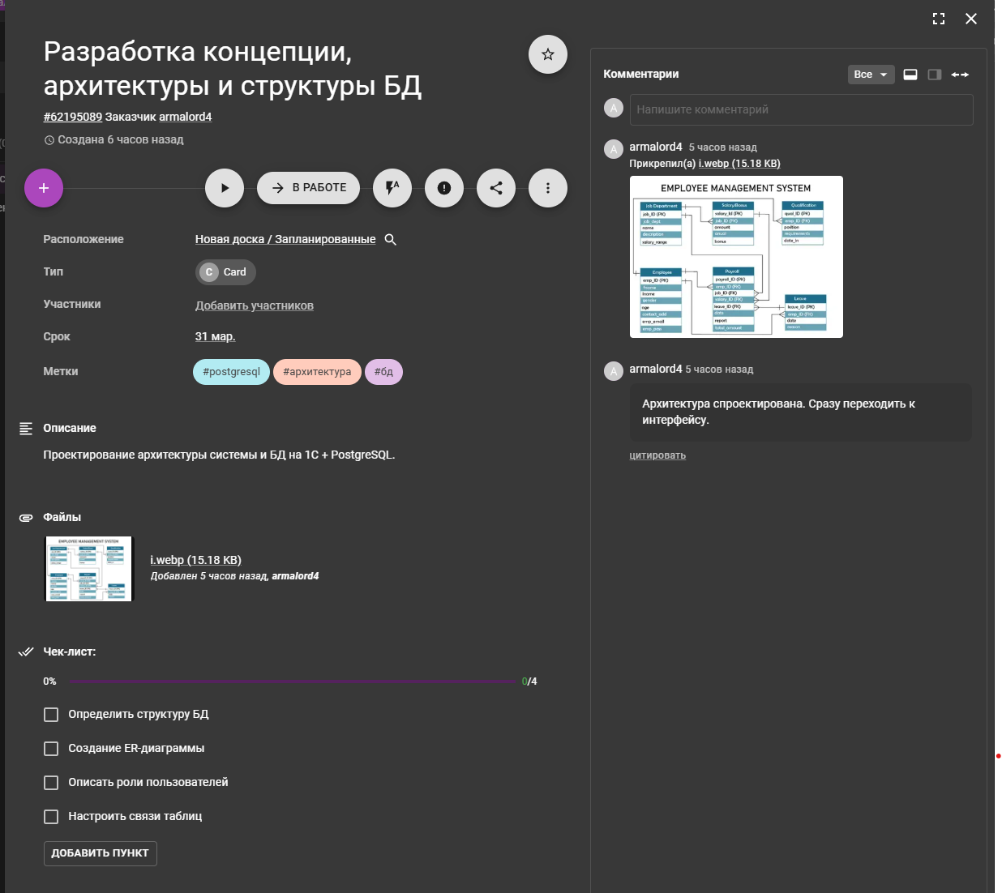
Рисунок 6 – Карточка «Разработка концепции, архитектуры и структуры БД»
Карточка 4: Проектирование интерфейса и макетов UI
Метки: #ui #дизайн #макеты
Срок: 2 апреля
Чек-лист: 0/4
- Макет формы сотрудников
- Макет табеля Т-13
- Экран подбора водителя
- Форма отчетов
Описание:
Создание удобных экранов для кадровика, диспетчера и инспектора.
Файлы: 477dbe.be-ca9b-4151-9200-8298a711c584-cover.png
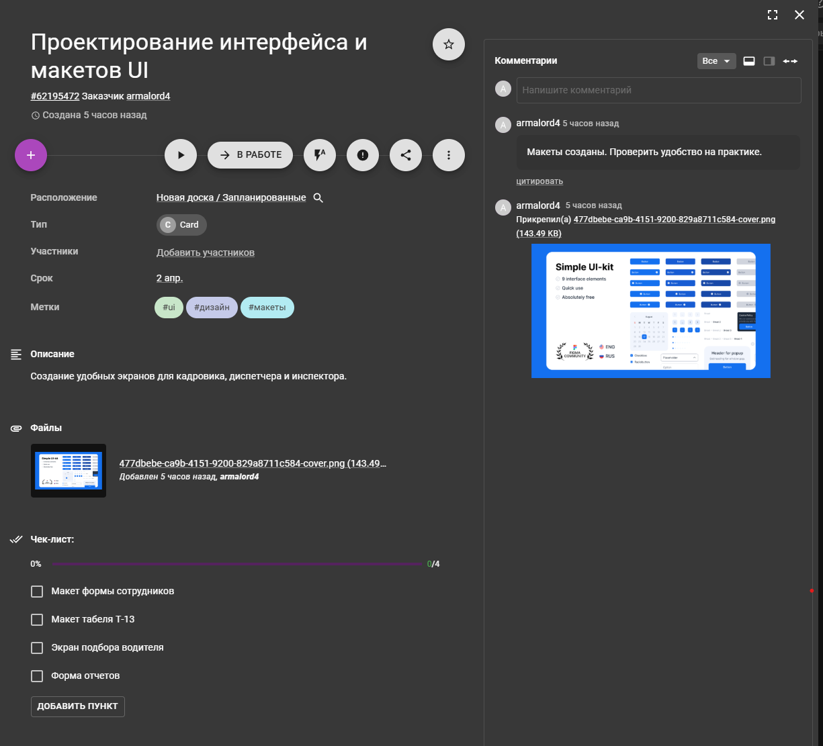Рисунок 7 – Карточка «Проектирование интерфейса и макетов UI»
Карточка 5: Реализация кода и БД
Метки: #1C #backend #код
Срок: 4 апреля
Чек-лист: 0/4
- Модуль сотрудников
- Автоматический табель
- Контроль документов
- Подбор водителя
Описание:
Программирование модулей сотрудников, табеля и подбора водителя.
Файлы: 777.png
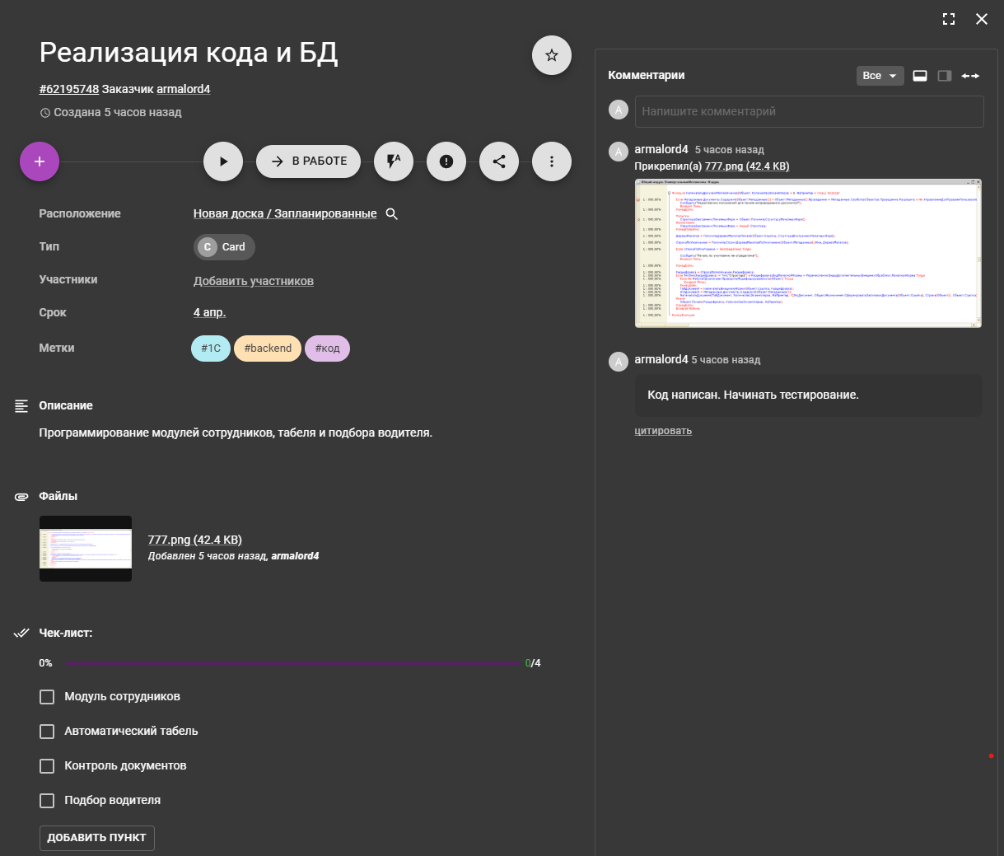Рисунок 8 – Карточка «Реализация кода и БД»
4.2. Карточки в статусе «В работе»
Карточка 6: Реализация модуля сотрудников и табеля
Метки: #1C #код
Срок: 21 марта
Чек-лист: 2/4 (50%)
- Разработка справочника «Сотрудники»
- Автоматический табель
- Логика автозаполнения табеля
- Обработка исключений (больничные, отпуска)
Описание:
Программирование учёта водителей и автоматического табеля.
Комментарий:
Код пишется. Тестировать на реальных данных.
Файлы: 15262521102021_38483dbc47d25fafcab4edb251365988212c86de.png
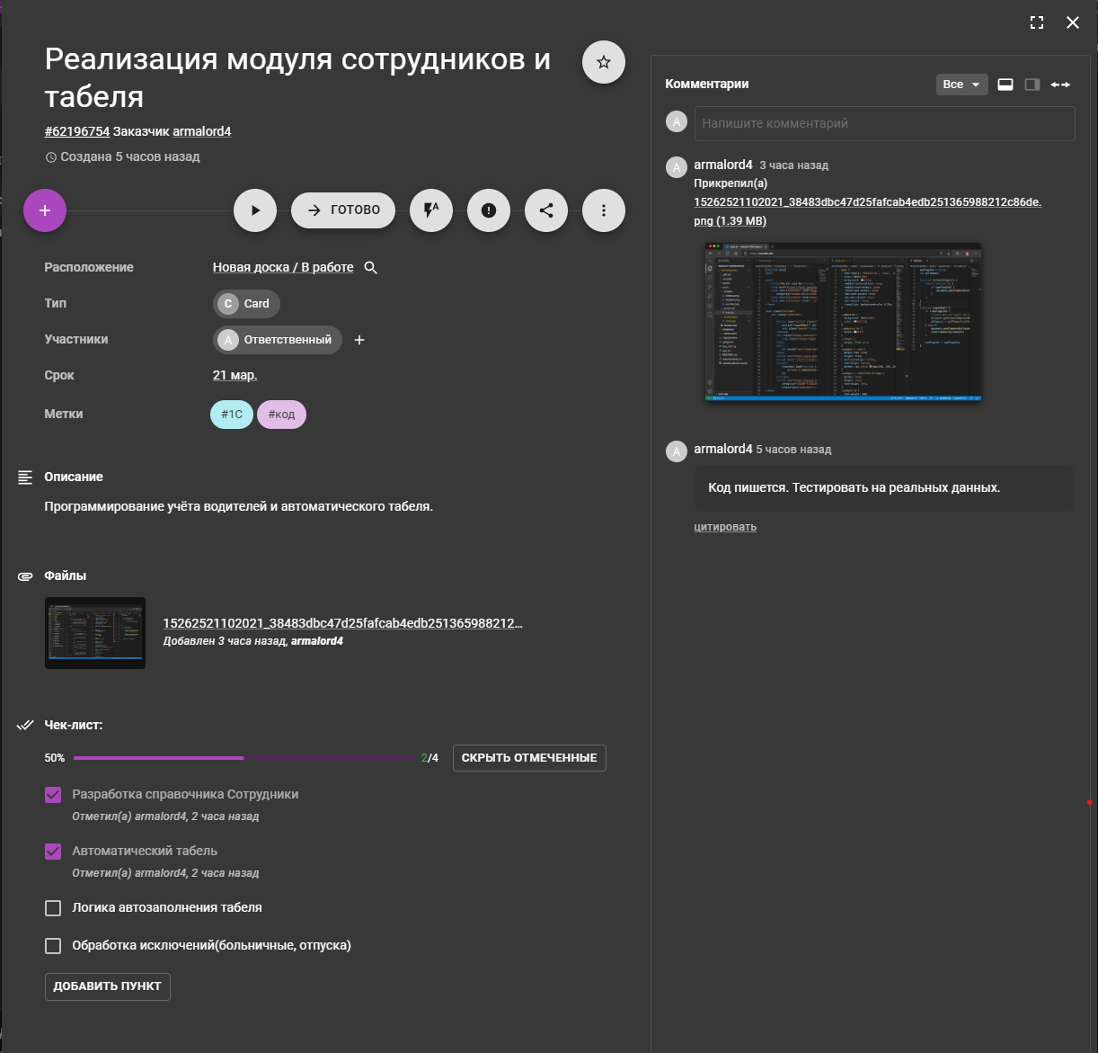Рисунок 9 – Карточка «Реализация модуля сотрудников и табеля»
Карточка 7: Настройка контроля документов водителей
Метки: #документы
Срок: 21 марта
Чек-лист: 2/4 (50%)
- Проверка истечения ВУ
- Проверка истечения медсправок
- Настройка уведомлений за 30 дней
- Настройка уведомлений за 3 дня
Описание:
Автоматическое оповещение о просрочках прав и медсправок.
Комментарий:
Модуль в разработке. Добавить SMS.
Файлы: nemt-dispatch-software-solution-overview-mobisoft-infotech.png
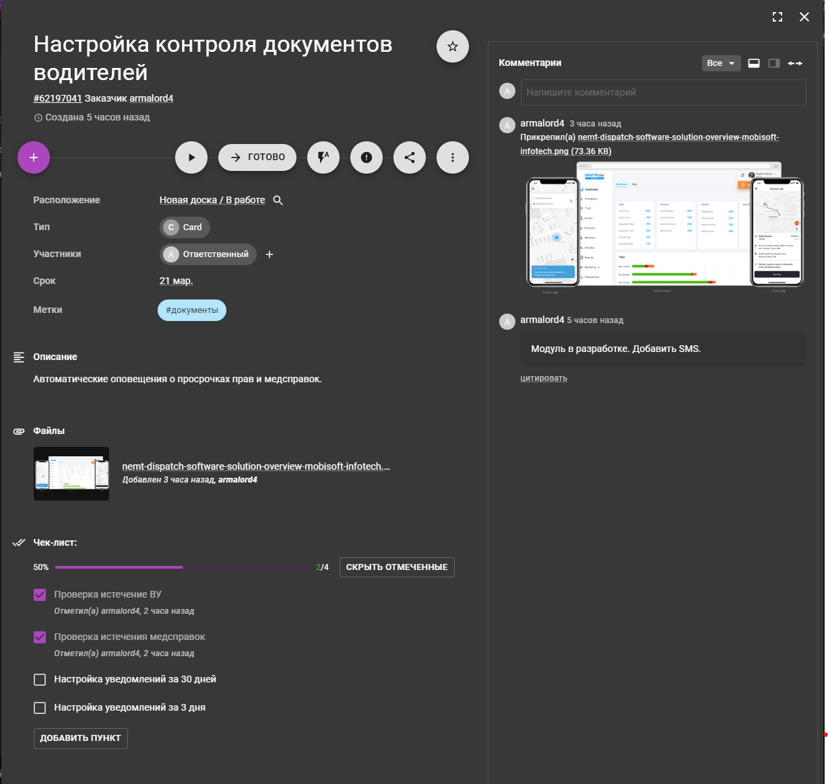Рисунок 10 – Карточка «Настройка контроля документов водителей»
Карточка 8: Разработка автоматического подбора водителя
Метки: #подбор
Срок: 21 марта
Чек-лист: 2/4 (50%)
- Фильтры по категориям прав
- Фильтр доступности
- Интеграция с GPS-трекингом
- Вывод списка подобранных кандидатов
Описание:
Фильтры по правам, графику и GPS.
Комментарий:
Алгоритм в работе. Проверить скорость.
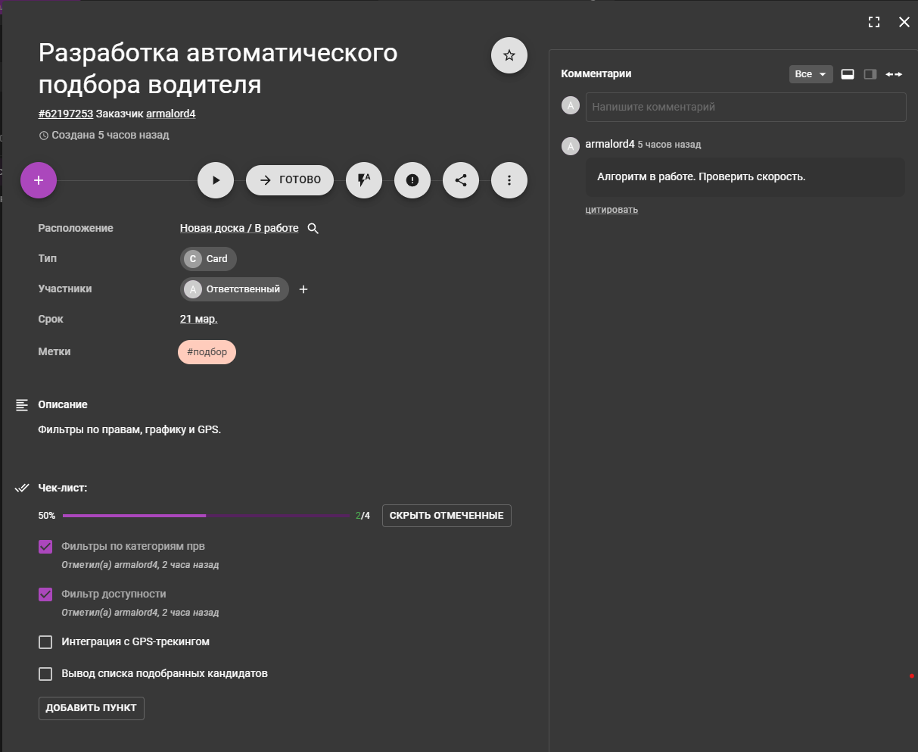Рисунок 11 – Карточка «Разработка автоматического подбора водителя»
Карточка 9: Создание отчётов 1-Т и Т-13
Метки: #отчёты
Срок: 21 марта
Чек-лист: 2/3 (67%)
- Формирование печатной формы Т-13
- Формирование карточки Т-2
- Выгрузка в Excel
Описание:
Автоматическое формирование кадровой отчётности.
Комментарий:
Отчёты в процессе. Совет: сравнить с ручным вариантом.
Файлы: 1748013854-bez-imeni-1.webp
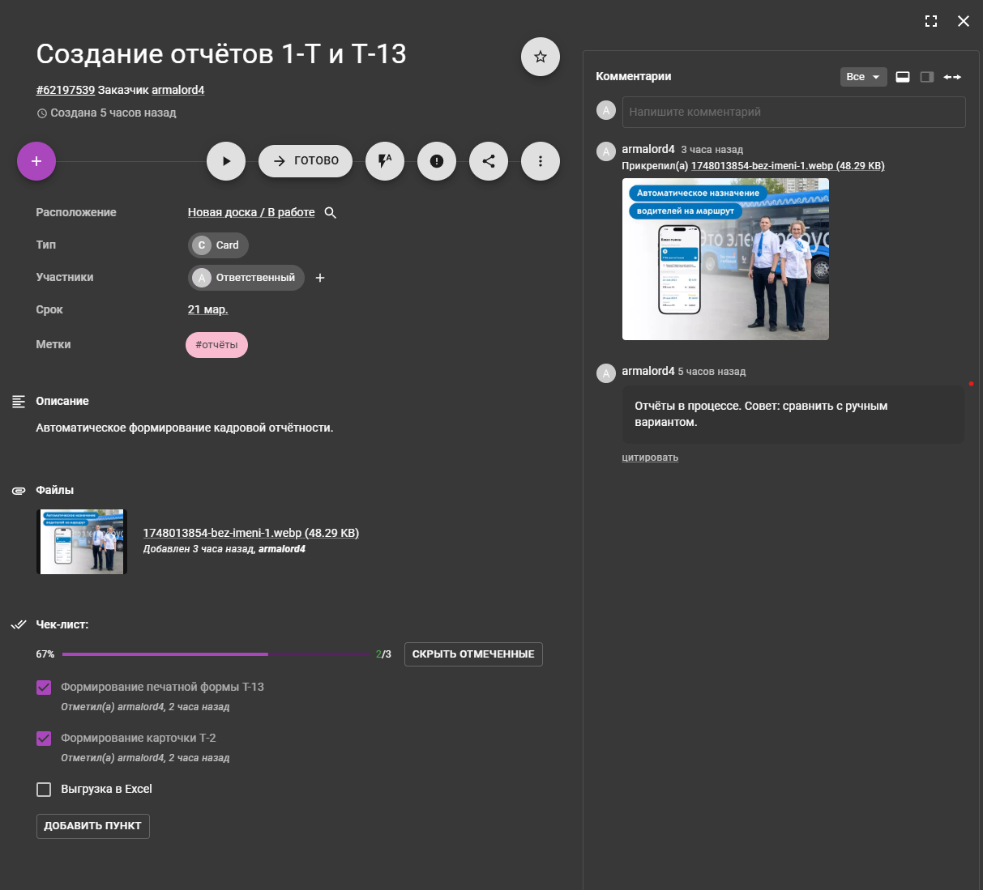Рисунок 12 – Карточка «Создание отчётов 1-Т и Т-13» (в работе, 2/3)
Карточка 10: Разработка модуля путевых листов
Метки: #1C #документы #путевыелисты
Срок: 20 марта
Чек-лист: 2/4 (50%)
- Анализ структуры путевого листа (типовая форма)
- Реализация формы создания/редактирования путевого листа
- Привязка путевого листа к водителю и транспортному средству
- Печать путевого листа и выгрузка в PDF
Описание:
Разработать модуль учёта путевых листов в системе автобазы. Модуль должен позволять:
- создавать путевые листы на основе заявок
- автоматически подставлять данные водителя, ТС, маршрут
- учитывать фактический расход ГСМ
- формировать печатную форму для подписи
Комментарий:
Использовать типовую форму предприятия. Предусмотреть возможность исправлений только до закрытия смены. Интегрировать с модулем учёта ГСМ.
Файлы: put-list-gruz.png
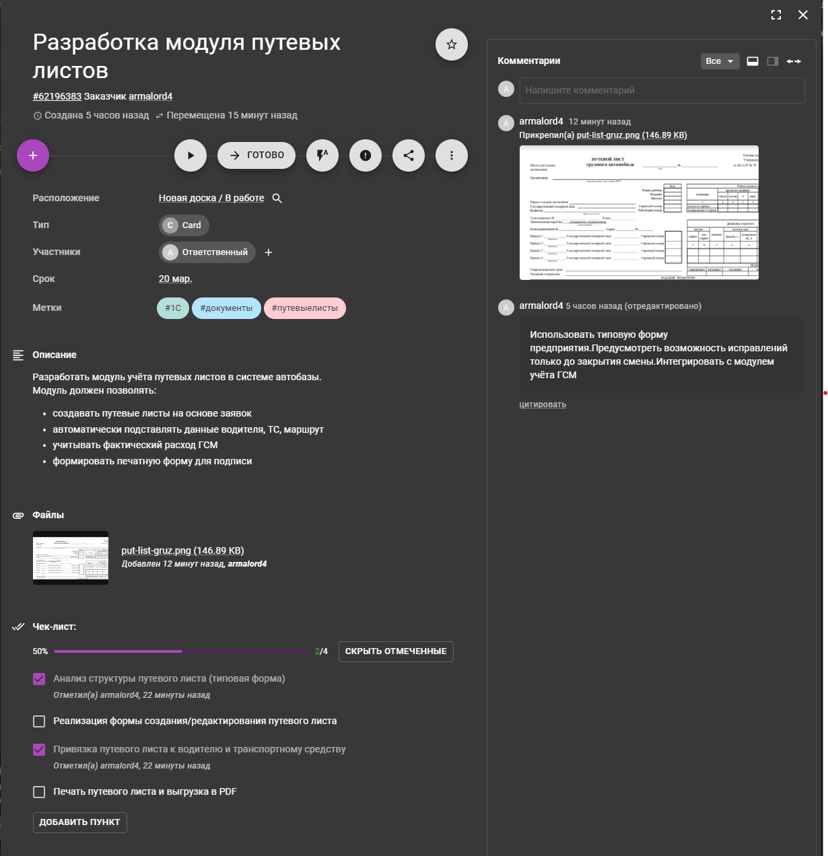Рисунок 13 – Карточка «Разработка модуля путевых листов»
4.3. Карточки в статусе «Готово»
Карточка 11: Анализ бизнес-процессов автобазы
Метки: #анализ
Чек-лист: 3/3 (100%)
- Пункты чек-листа выполнены полностью
Описание:
Проведено интервью с начальником автобазы и кадровиком, составлена схема движения водителей.
Файлы: image (1).png
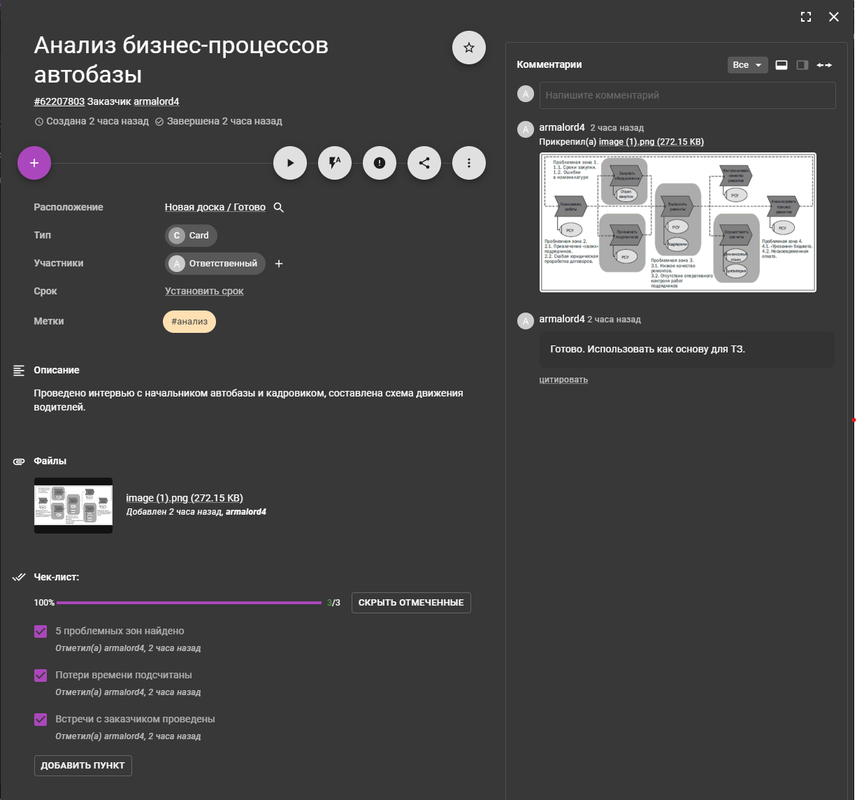Рисунок 14 – Карточка «Анализ бизнес-процессов автобазы» (готово, 3/3)
Карточка 12: Утверждение ТЗ
Метки: #документы #ТЗ
Чек-лист: 4/4 (100%)
- Все разделы ТЗ заполнены
- Смета согласована
- Сроки утверждены
- Подпись заказчика получена
Описание:
Документ согласован с заказчиком, подписи получены.
Файлы: 9076821548662127636440.webp
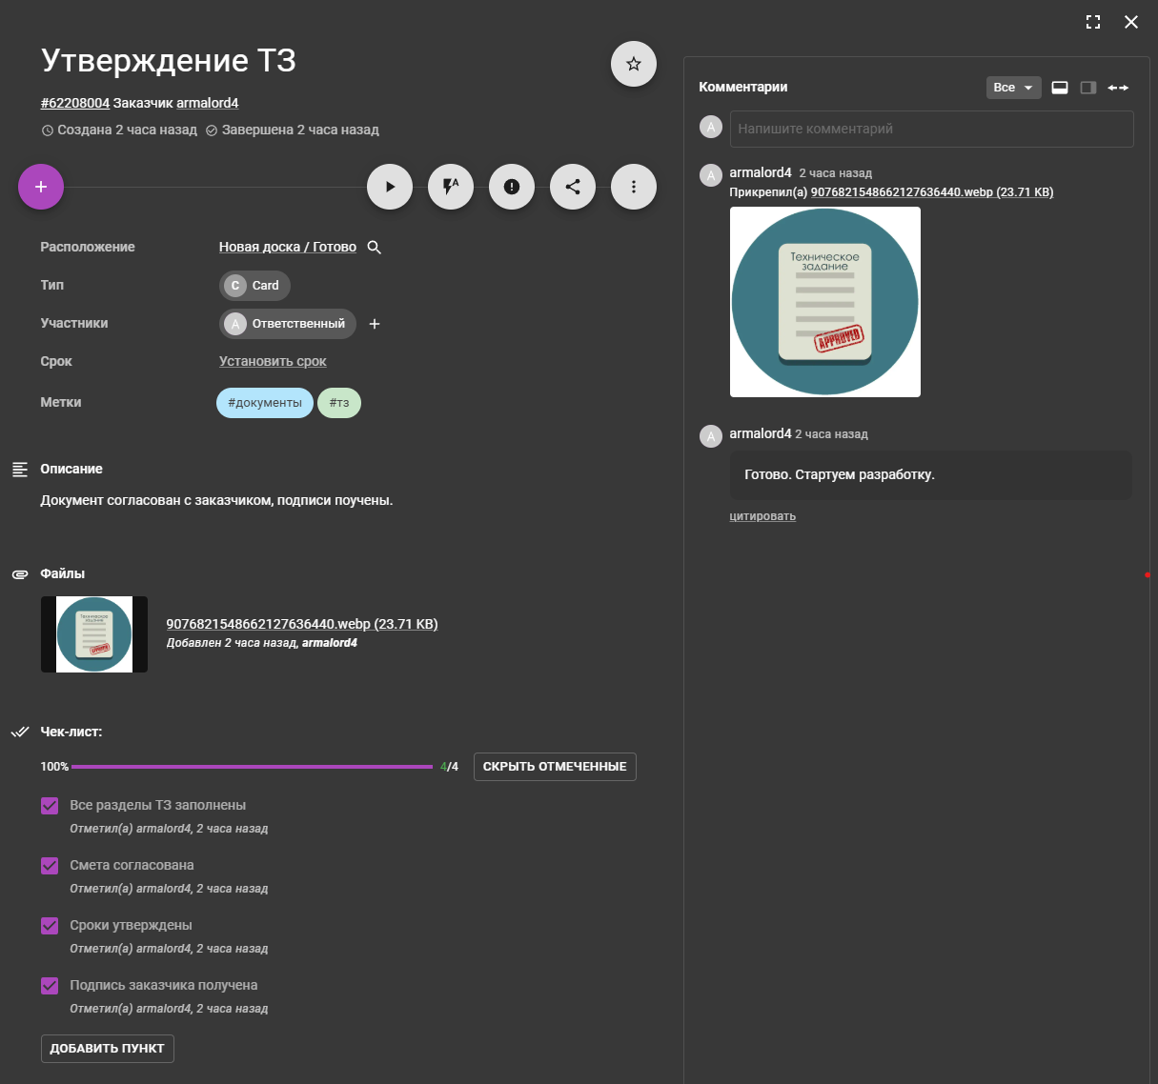
Рисунок 15 – Карточка «Утверждение ТЗ» (готово, 4/4)

5. ОТЧЁТЫ ПО ПРОЕКТУ
5.1. Табличный отчёт
На рисунке 16 представлены все задачи проекта в табличном виде с указанием статусов, сроков, исполнителей и прогресса выполнения.
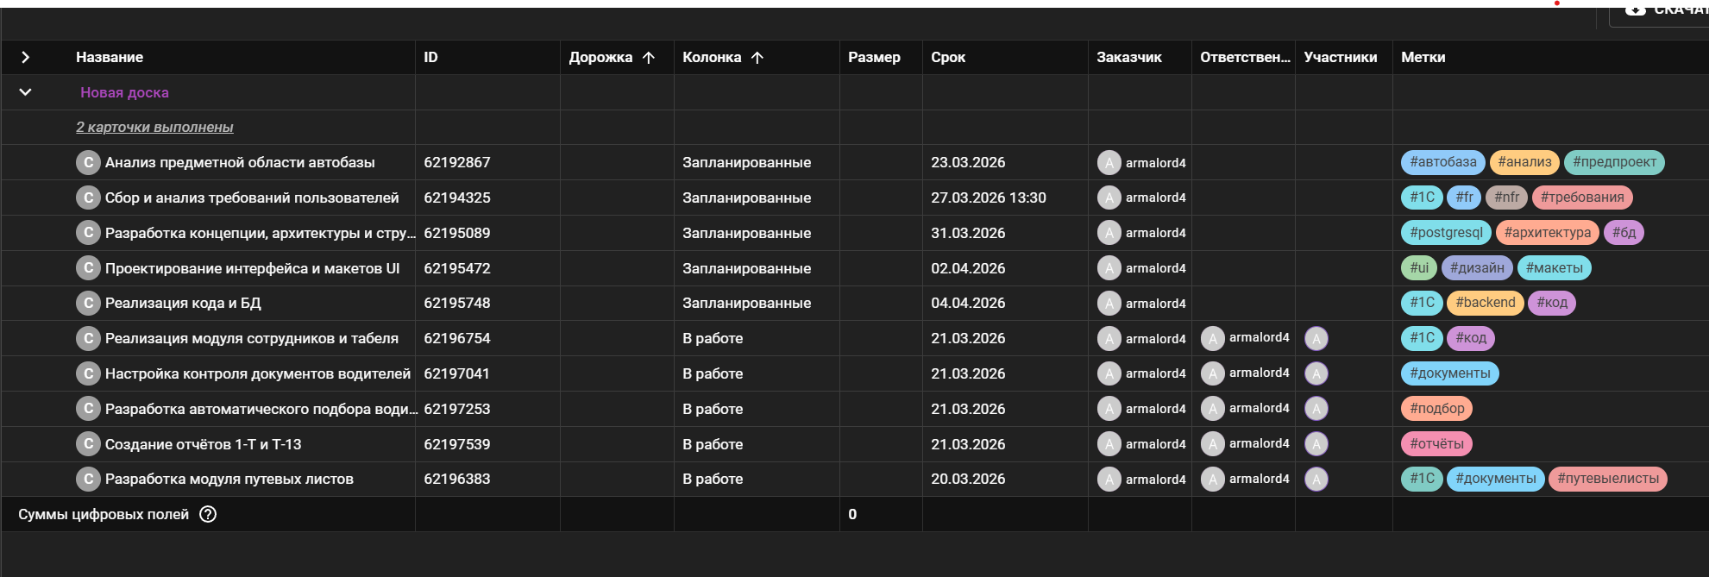Рисунок 16 – Табличный отчёт по задачам проекта
5.2. TIMELINE-отчёт (диаграмма Ганта)
На рисунке 17 показана длительность задач и их последовательность во времени с 20 марта по 4 апреля 2026 года.
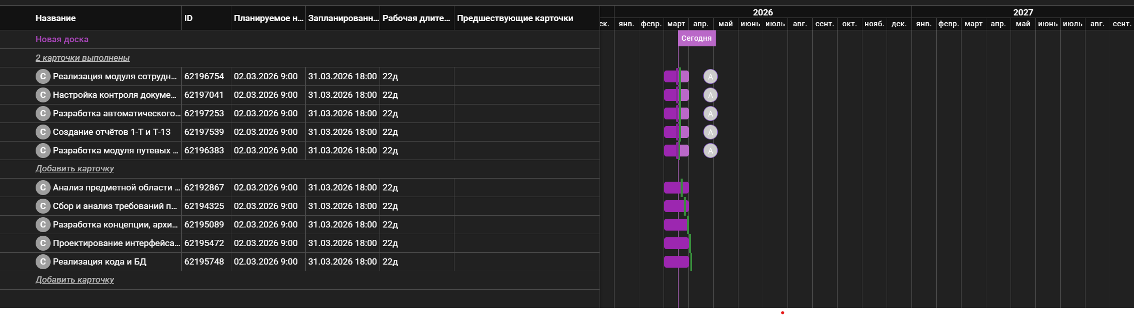Рисунок 17 – TIMELINE-отчёт по проекту

6. ВЫВОД
В ходе выполнения практической работы была достигнута поставленная цель — получены практические навыки организации процесса разработки программного обеспечения в облачной системе управления проектами Kaiten.
В процессе работы решены следующие задачи:
- Создано пространство «ИС Автобаза» и доска с тремя колонками (Запланированные / В работе / Готово).
- Разработано 12 карточек проекта, соответствующих этапам разработки ИС автобазы.
- Каждая карточка содержит артефакты:
  - подробное описание задачи
  - чек-лист с прогрессом выполнения
  - цветные метки для классификации
  - сроки начала и завершения
  - файлы и комментарии участников
- Организован процесс разработки с использованием Kanban-визуализации.
- Освоены инструменты отчётности: табличный вид и TIMELINE-диаграмма (диаграмма Ганта).
Полученные навыки:
- планирование этапов разработки
- декомпозиция задач с помощью чек-листов
- классификация задач с помощью меток
- контроль сроков и прогресса
- анализ длительности задач с помощью диаграммы Ганта
- работа с файлами и комментариями в карточках
Значение СУП:
Система управления проектами Kaiten позволяет эффективно организовать совместную работу над проектом, наглядно представить все этапы разработки, контролировать соблюдение сроков и анализировать загрузку команды. Возможность построения отчётов в табличном виде и TIMELINE-формате даёт полное представление о ходе выполнения проекта.

СПИСОК ИСПОЛЬЗУЕМОЙ ЛИТЕРАТУРЫ
- База знаний Kaiten [Электронный ресурс]. — Режим доступа: https://faq-ru.kaiten.site/ (дата обращения: 25.02.2026).
- Как планировать крупные проекты: этапы, инструменты и методы управления [Электронный ресурс] // Блог Kaiten. — Режим доступа: https://kaiten.ru/blog/kak-planirovat-krupnie-proekti/ (дата обращения: 25.02.2026).
- Турнецкая, Е. Л. Программная инженерия. Интеграционный подход к разработке / Е. Л. Турнецкая, А. В. Аграновский. — Санкт-Петербург: Лань, 2023. — 216 с.
- ГОСТ 19.201-78 Единая система программной документации. Техническое задание. Требования к содержанию и оформлению. — Москва: Стандартинформ, 2010.
- ГОСТ 34.602-2020 Информационные технологии. Комплекс стандартов на автоматизированные системы. Техническое задание на создание автоматизированной системы. — Москва: Стандартинформ, 2020.

https://armalord4.kaiten.ru/p/aea80316-709d-4a25-aae9-8815d0adc8fc

